施工范围说明

本项目概况

本项目为原实验室改造工程，原设施是作为核磁实验室使用，施工前，建设单位组织人员将原实验室内设备全部清理出本实验室，剩余工作较由施工单位完成。

主要包括如下

1. 原装修工程的隔墙、吊顶、地面拆除
2. 原隐蔽的部分机电部分的拆除
3. 部分外窗玻璃拆除
4. 新建一间洁净实验室，洁净级别达到1000级，新建一间普通实验室，及附属房间详见附图。总改造面积约90㎡。

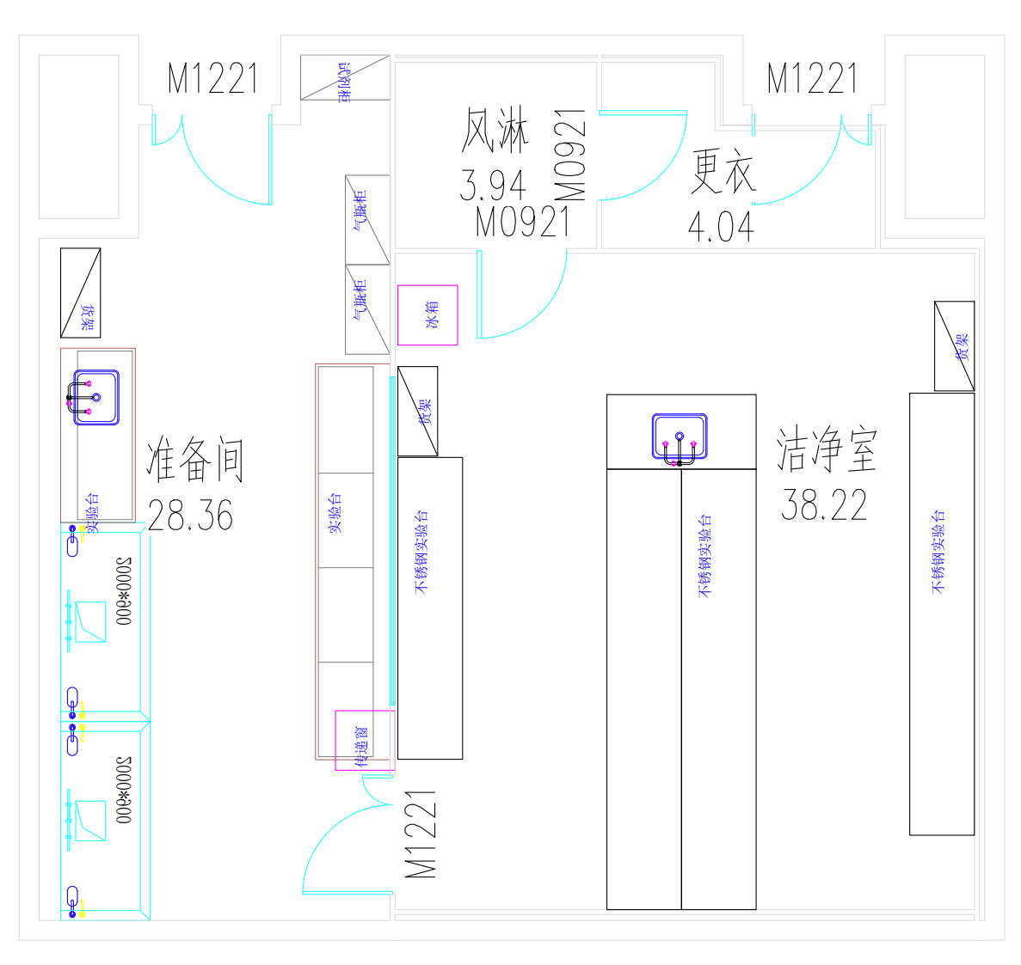

一号楼102、104室

1. 新建工作需包含实验室配套的实验家具、边台、通风橱、更衣柜、气瓶柜等。
2. 新建设施涉及到装饰装修、暖通、给排水、强电、弱电、自控等工作。具体内容详见清单。
3. 不涉及配电增容、环评、消防改造等工作。